Естественно-научные дисциплины
Доклад по программному обеспечению для образовательного процесса

Платформа
генератора задач «LatexGen»

Выполнили:
Сахиева Еркежан,
Нурмухамбетов Мансур,
Елшибеков Санжар
учащиеся 12 класса
школы Haileybury Almaty

Научные руководители:
Жук Владимир Васильевич
к. ф.-м. н., академик МАИН,
учитель математики
школы Haileybury Almaty

Алматы, 2020

СОДЕРЖАНИЕ
Введение 3
1. Описание платформы «LatexGen» 5
1.1 Функционал платформы 5
1.2 Оформление 6
1.3 Функции 7
1.4 Дизайн 8
1.5 Сердце LaTeXGen 9
1.6 Дополнения 10
2. Примеры разработанных шаблонов задач 13
2.1 Задачи на многочлены 13
2.2 Задачи на решение сложных квадратных уравнений с заменой 14
2.3 Задачи на параметрические квадратные уравнения 17
2.4 Задачи на производные 20
Заключение 22

Введение
В последнее время в связи с технологическими прорывами 21 века широко применяются информационные технологии в модернизации образования. Хотя традиционные формы получения образования не сдают своих позиций, технология обучения с использованием информационных технологий набирает все большую популярность в связи с доступностью и обширностью ресурсов. Однако огромный переизбыток доступной информации может затруднить работу и уменьшить эффективность в образовании. Особое затруднение вызывает поиск достоверных ресурсов на довольно узкие темы с которыми приходится работать тем кто изучает дисциплины естественных наук и математики.
В традиционном образовании повседневная деятельность учителей и авторов учебников и курсов включает в себя проблему поиска и составления однотипных задач по каждой теме в школьной программе. Бывает такое что некоторые задачи приходят в одном и том же виде, что не помогает углубленному пониманию материала ведь ученики решают очень узкий диапазон задач.
Чтобы решить эти проблемы, мы разработали платформу которая дает возможность пользователям создавать самогенерирующиеся задачи по естественно-математическим дисциплинам дабы не тратить время и энергию на обширный поиск по безграничным просторам доступной информации в мировой сети, при этом не ограничивая себя в диапазоне доступных задач. Данная интерактивная среда позволяет пользователям самим создавать электронные учебники, файлы, задачи для практики и генерировать таковые по созданным нами шаблонам.
Целью проекта является создание платформы позволяющая создавать самогенерирующие задачи по предметам естественно-математического цикла, а также разработка шаблонов по математике для этой платформы.

Задачи проекта:
- Изучить литературу по программированию JavaScript и набора математических текстов в системе Latex.
- На основе языка системы Latex, разработать расширенный язык для верстки.
- Создать платформу позволяющую разрабатывать и редактировать самогенерирующиеся задачи.
- Создать шаблоны самогенерирующиеся задач на основе школьной программы.
- Разработать сайт для эргономичной среды использования во время создания и генерации задач.

1. Описание платформы «LatexGen»
На данный момент LaTeXGen находится в свободном доступе по ссылке https://nomomon.github.io/LaTeXGen/. Сайт был разработан как ПВП (прогрессивное веб приложение), что означает что им можно пользоваться как онлайн, так и оффлайн и его можно устанавливать на различные устройства как смартфон, планшет или компьютер.

1.1 Функционал платформы
Платформа LaTeXGen позволяет ее пользователям легко и просто создавать множество задач одного типа. Это открывает широкий спектр возможностей. К примеру, можно создавать несколько вариантов к тестам и проверочным работам с ответами и приложенными решениями. Также пользователи могут сами составлять шаблоны для задач. Применения созданных задач не ограничены, пользователи могут вставлять задачи на своих сайтах или продолжать работать с ними на нашем сайте.
LaTeXGen использует компьютерный формат оформления LaTeX и расширения созданные нами для максимизации эргономики пользования. Для создания задач, пользователю нужно будет ознакомиться с языком программирования JavaScript и оформлением LaTeX на базовом уровне.
Принцип работы LaTeXGen заключается в том чтобы брать уже готовые шаблоны задач и заменять в них цифры. Для большего понимания, приведем несложный пример.
Допустим мы хотим получить квадратное уравнение с целым и рациональным корнем. Тогда в вкладку названную LaTeX пишем шаблон примера в LaTeX, а параметры записываем в хэштегах (#) см. блок 1.1.0.1.

Решите уравнение: $#a#x^2 + #b#x + #c# = #d#$
1.1.0.1 вкладка LaTeX

var a = rand('int', 1 ,10)
/* выбираем корни уравнения */
var x1 = rand('int', -17, 17) / a;
var x2 = rand('int', -17, 17);
/* по теореме Виета получаем что
b = -a*(x1 + x2)
c - d = a*x1*x2
предположим что с это произвольное число
тогда d = c - a*x1*x2 */
var b = -a*(x1 + x2);
var c = rand('int', -10, 10);
var d = c - a*x1*x2;
1.1.0.2 вкладка JavaScript

На основе выбранных параметров (старшего коэффициента и корней уравнения), можно найти остальные коэффициенты (см. блок 1.1.0.2). При открытии вкладку просмотра выдается следующий результат:
1.1.0.3 финальный результат
Для получения нового квадратного уравнения, достаточно нажать на кнопку «перезагрузить». Это касается любых задач созданных на нашей платформе.

1.2 Оформление
Метод выделения # # заменяет название переменной на значение переменной после конвертации. Значение переменной можно задать в поле JavaScript.

Синтаксис
#varName#

Параметры t
varName
Название переменной.
Также см. Дополнения 1.6.

1.3 Функции
Функция rand() возвращает произвольное значение заданного типа в диапазоне от начала до конца.

Синтаксис
rand(type, begin, end)

Параметры t
type
Тип рандомного числа “int” (целое) или “double” (дробное).
begin
Начало промежутка откуда выбирается число.
end
Конец промежутка.

Функция lcm() возвращает наименьшее общее кратное двух чисел.

Синтаксис
lcm(num1, num2)

Параметры t
num1
Первое число.
num2
Второе число.

Функция gcd() возвращает наибольший общий делитель двух чисел.

Синтаксис
gcd(num1, num2)

Параметры t
num1
Первое число.
num2
Второе число.

Функция pow() возвращает основание, возведенное в степень показателя.

Синтаксис
pow(base, exponent?)

Параметры t
base
Основание степени.
exponent?
Показатель степени, возводится основание. Если показатель не указан, тогда функция pow() возводит число в квадрат.

1.4 Дизайн
Дизайн платформы оформлен как страница формата А4, чтобы пользователи могли видеть финальный вид продукта. Сверху предоставлены необходимые кнопки для работы: добавить, вырезать, копировать и вставить ячейку, а также поиск доступных шаблонов, документация, скачать и печать.

Чтобы начать работу, нужно добавить новую ячейку или нажать на уже существующую и работать в ней как в LaTeX с дополнениями LaTeXGen.

LaTeX был выбран как формат оформления приложения так как LaTeX наиболее популярный формат оформления документов со сложными структурами. Его используют для публикации многочисленных научных работы и статьей. Мы решили решили базировать наш проект на нем из-за удобности и широкой распространенности LaTeX.

1.5 Сердце LaTeXGen
Сердцем LaTeXGen является функция, которая может заменять все параметры в хэштегах в тексте на сопоставленные им значения. Чтобы создать такую функцию нужно опознать все теги которые нужно заменить и определить значения которым они будут равны. Затем нужно вставить значения параметров в условие задачи. Ниже представлена функция convert() которая выполняет вышеописанный функционал.

function convert(js, latex){
var problem = latex;
var val = js;
val = val.toString();
problem = problem.toString();
// определяет чему должны равняться переменные
eval(val);
// разбивает val на части где четные элементы val
// это названия переменных, а нечетные это сопоставленные им значения
val = val.split("var ").join("@").split("let ").join("@").split("const ").join("@").split(" =").join("@").split("=").join("@").split("@");
// далее заменяются все #...# на их значения
for(let i = 1; i < val.length + 1; i++){
var t = val[i];
var l = eval(t);
problem = problem.replaceAll('#'+ val[i] + '#', l);
i++;
}
// тут идут уже идёт дополнительный стиль
// например в задаче могло получиться так что стоит минус минус
// мы знаем что это плюс, а если это не убрать то так и останется
problem = problem.split("newline").join('<br>');
problem = problem.split("\n").join('<br>');
problem = problem.split("+-").join("-").split("+ -").join("-");
problem = problem.split("--").join("+").split("- -").join("+");
return problem;
}

Последние две строчки кода отвечают за замену эквивалентной пары символов на корректный (например “+-” на “-” и “--” на “+”).

1.6 Дополнения
Даже если компьютерный формат оформления LaTeX легок в использовании, в языке присутствуют часто употребляемые теги которые удобнее было бы сократить. К примеру, в процессе создания платформы LatexGen наша команда решила сократить время использованное на написания тега \textbf благодаря добавлению функции shortcut(). В настройках пользователь может указать какие shortcut-ы нужные ему. К примеру, пользователь мог настроить shortcut на сокращение \textbf используя * *. Тогда в LaTeX достаточно вписать *текст выделенный толстым шрифтом*, что при просмотре документа выводится следующим образом

Принцип работы shortcut() схож с принципом работы convert().Однако они заменяют разные вещи.
function shortcut(problem, sym, name){
if(problem.indexOf(sym) == -1) return problem;
problem = problem.split(sym);
let n = problem.length;
let output = '';
let backslash = String.fromCharCode(92);
for(i = 0; i <= (n+1)/2; i++){
if(i % 2 == 0) output += problem[i]
else output += backslash + name + '{'+ problem[i] + '}'
}
return output;
}

Параметры t
problem
Задача в формате LaTeX.
sym
Символ сокращения.
name
Тег на который заменяется сокращение.

Помимо сокращений, можно также осуществлять экспорт задач на другие сайты. Чтобы экспортировать в блог, форум или HTML страницу, используется тег <iframe>. При нажатии на кнопку ссылки задачи, появляется экран в котором можно настроить вставку (фиксирована ли задача, размер заборчик, размер вставки и т.д.). Затем вставка автоматически копируется в буфер обмена пользователя. Выглядеть эта вставка будет следующим образом (размер зависит от задачи).

<iframe src="https://website.co/export/export.html?js=var%20a%20=%20rand(%27int%27,%202,%206);%0Avar%20b%20=%20rand(%27int%27,%202,%206);%0Avar%20c%20=%20rand(%27int%27,%202,%206);&amp;latex=%D0%A0%D0%B5%D1%88%D0%B8%D1%82%D0%B5%20%D1%83%D1%80%D0%B0%D0%B2%D0%BD%D0%B5%D0%BD%D0%B8%D0%B5%20$#a#x+#b#=#c#$."></iframe>

2. Примеры разработанных шаблонов задач
Нами разработано более 40 шаблонов задач. Приведем некоторые из них.

2.1 Задачи на многочлены
$\text{One factor of polynomial } #a#x^2 + #b#x + #c# \text{ is} (#d#x + #e#) \text{. Find the other factor}$newline
$\textbf{Solution:}$
$\text{Suppose unknown factor is Ax + B. Thus } (Ax + B)(#d#x + #e#) = #a#x^2 + #b#x + #c#$
$\Longrightarrow #d#Ax^2 + (#e#A + #d#B)x + #e#B = #a#x^2 + #b#x + #c#$
$ A = \frac{#a#}{#d#} = #A#$
$ B = \frac{#b# - #A#\times#e#}{#d#} = #B# \text{ or } B = \frac{#c#}{#e#} = #B#$
2.1.1 Вкладка LaTeX
var A = rand('int', -5, 5);
var B = rand ('int', -5,5);
var d = rand ('int', -5,5);
var e = rand ('int', -5,5);
var a = A*d;
var b = A*e + B*d;
var c = B*e;
2.1.2 Вкладка JavaScript
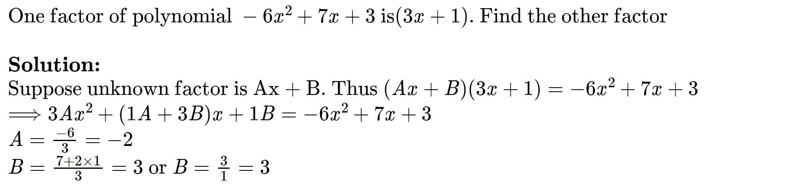
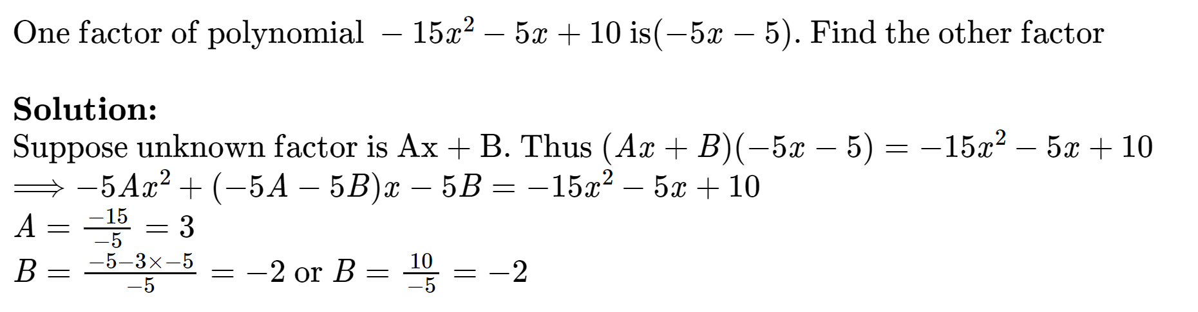
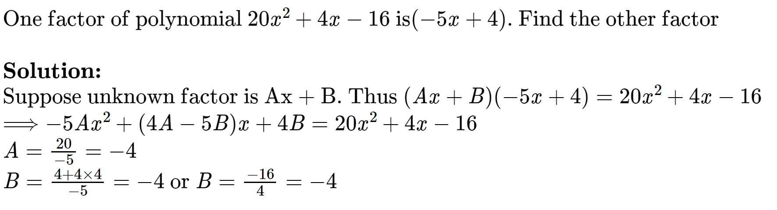

2.2 Задачи на решение сложных квадратных уравнений с заменой
$\textbf{Решите уравнение:} $
$ (x-#a#)^4+(x+#b#)^4=#y# $newline
$\textbf{Решение:}$
$ \frac{#a#-#b#}{2}=0.5 \Longrightarrow x=t+0.5$
$ (t+0.5-#a#)^4+(t+0.5+#b#)^4=#y#$
$ (t-#c#)^4+(t+#c#)^4=#y#$
$ [t^4-4\times t^3\times #c#+6\times t^2\times #c#^2-4\times t\times #c#^3+#c#^4]+
[t^4+4\times t^3\times #c#+6\times t^2\times #c#^2+4\times t\times #c#^3+#c#^4]=#y# $
$ 2t^4+#d#t^2+2\times #c#^4=#y# $
$ 2t^4+#d#t^2-#e#=0 $
$ t^2=p \Longrightarrow 2p^2+#d#p-#e#=0 $
$D = #d#^2-4\times 2\times (-#e#)=#f#$
$p=\frac{-#d#\pm \sqrt{#f#}}{2\times2}= \frac{-#d#\pm #g# }{4} $newline
$ \begin{cases}
p=\frac{#a1#}{4} \\
p=\frac{#a2#}{4}
\end{cases} \Longrightarrow
\begin{cases}
t^2=\frac{#a1#}{4} \\
t^2=\frac{#a2#}{4}
\end{cases} \Longrightarrow
t^2=\frac{#a1#}{4} $
$ t=\pm \sqrt{\frac{#a1#}{4}}=\pm \frac{1}{2} $newline
$ \begin{cases}
t=\frac{1}{2} \\
t=-\frac{1}{2}
\end{cases} \Longrightarrow
\begin{cases}
\bf{x=0.5+\frac{1}{2}=1} \\
\bf{x=0.5-\frac{1}{2}=0}
\end{cases} $
2.2.1 Вкладка LaTeX
var b = rand("int", 1, 7);
var a = b+1;
var y = 2*pow(b+0.5,4)+3*pow(b+0.5,2)+0.125;
//for solution
var c = b+0.5
var d = 2*6*pow(b+0.5,2)
var e = 3*pow(b+0.5,2)+0.125
var f = pow(d,2)+4*2*e
var a1 = -d+pow(f,0.5)
var a2 = -d-pow(f,0.5)
var g = pow(f,0.5)
2.2.2 Вкладка JavaScript
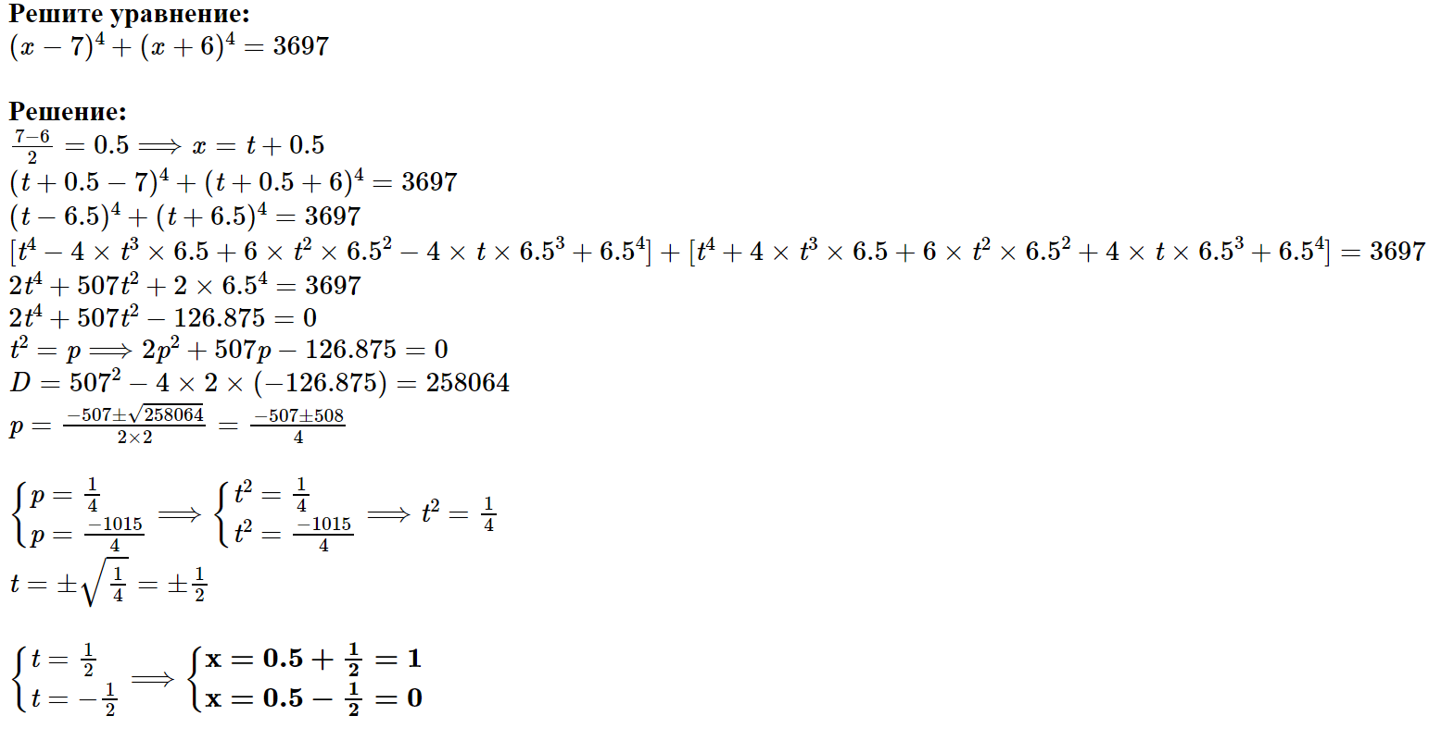
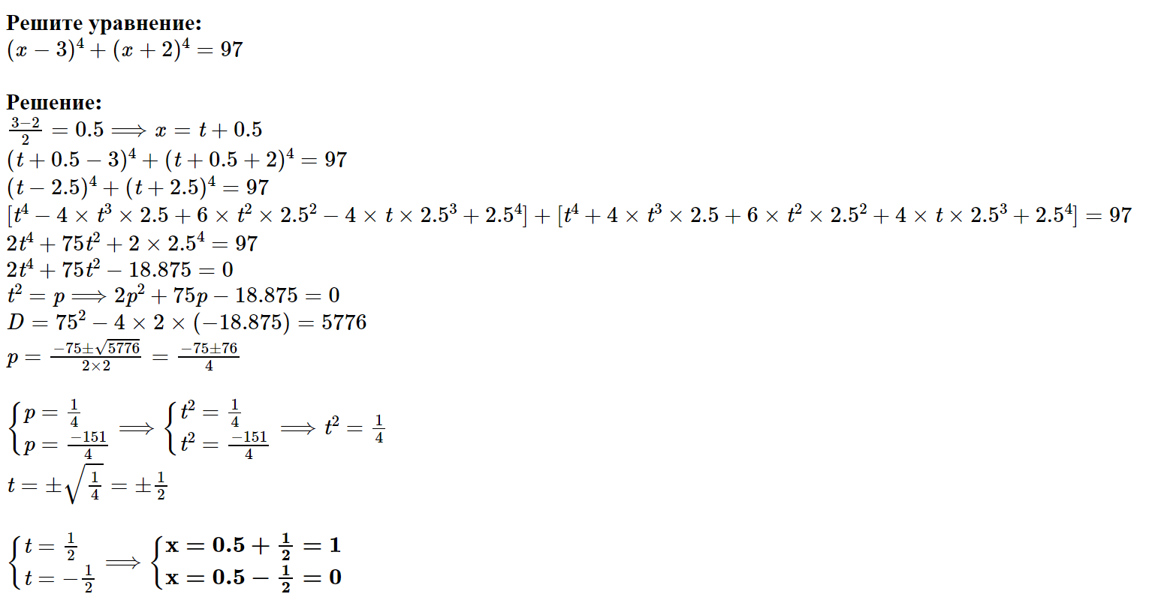
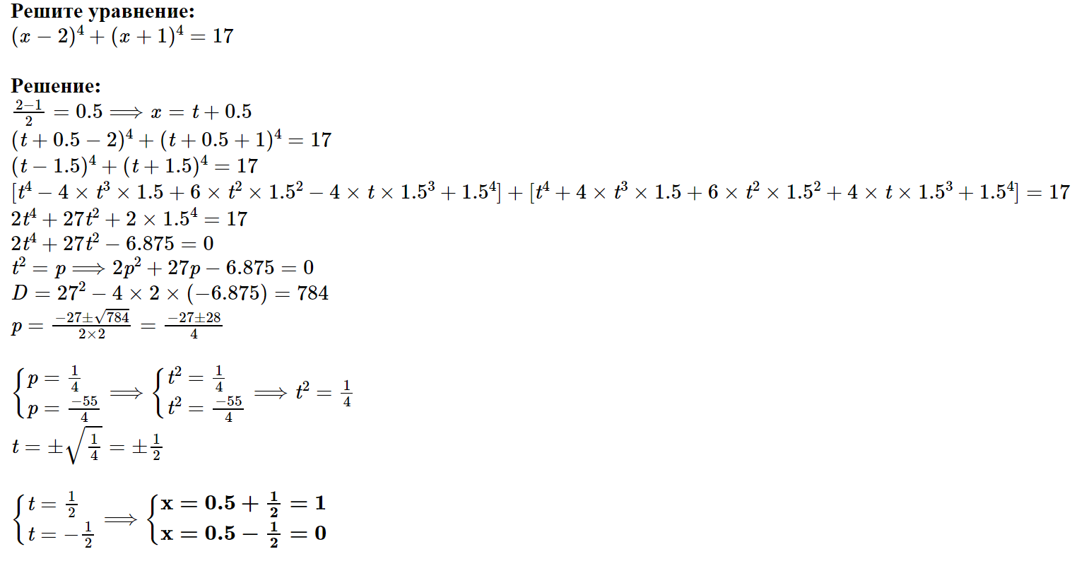

2.3 Задачи на параметрические квадратные уравнения
$\text{Дано: $(#A#k^2+#B#k+#C#)x^2 + (#E#k+#D#)x - #F#k-#G# = 0$} $
$\text{Найдите такие значения $k$, при которых квадратное уравнение имеет ровно одно решение.}$newline
$\textbf{Решение:}$
$D = (#E#k+#D#)^2-4(#A#k^2+#B#k+#C#)(-#F#k-#G#) $
$D = #b#^2(#c#k+#z#)^2-4\times(-#e#)\times(#c#k+#d#)(#c#k+#z#)(#c#k+#z#) $
$D = (#c#k+#z#)^2(#b#^2+#q#(#c#k+#d#)) $
$D = (#c#k+#z#)^2(#p#+#r#k) $
$\text{Уравнение имеет одно решение, когда D = 0}$
$\text{D=0:} \Longrightarrow
\begin{cases}
\text{($#c#k+#z#)^2=0$} \\
\text{ (#p#+#r#k)=0 }
\end{cases} $
$ \text{K =}
\begin{cases}
\frac{-#z1#}{#c1#} = #v# \\
\frac{-#p1#}{#r1#} = #o#
\end{cases} $
2.3.1 Вкладка LaTeX

var a = rand("int", 2, 7);
var c = rand("int", 2, 7);
var d = rand("int", 2, 7);
var e = rand("int", 2, 7);
var b = rand("int", 2, 7);
var A = c*c;
var B = 2*c*d+a*c;
var C = a*d+d*d;
var E = b*c;
var D = b*d+a*b;
var F = e*c;
var G = e*d+e*a;
//for solution
var z = a+d
var q = 4*e
var p = b*b+4*e*d
var r = 4*e*c
var v = -(a+d)/c
var o = -(b*b+4*e*d)/(4*e*c)
var z1 = z/gcd(z,c)
var c1 = c/gcd(z,c)
var r1 = r/gcd(r,p)
var p1 = p/gcd(r,p)
2.3.2 Вкладка JavaScript
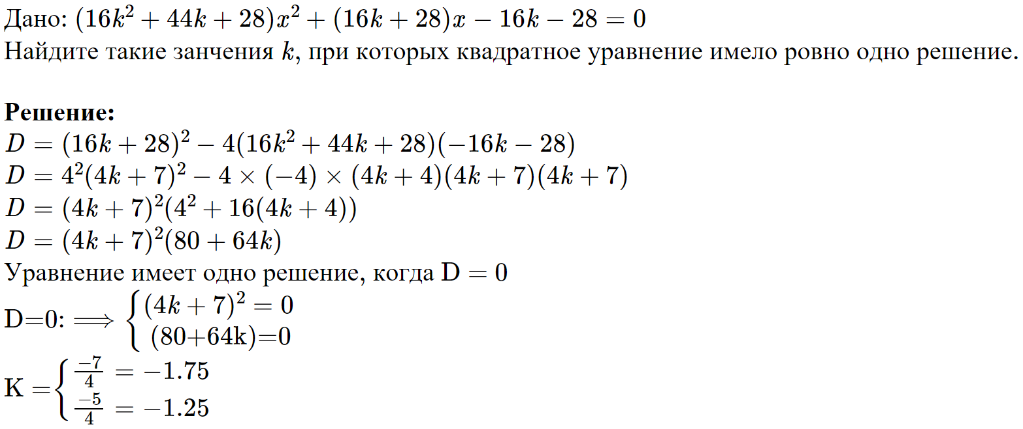
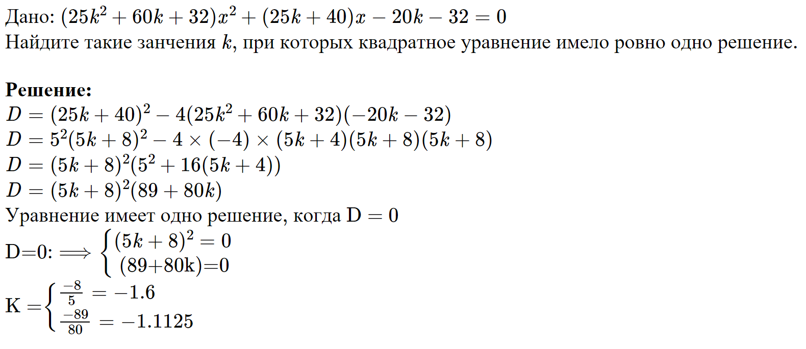
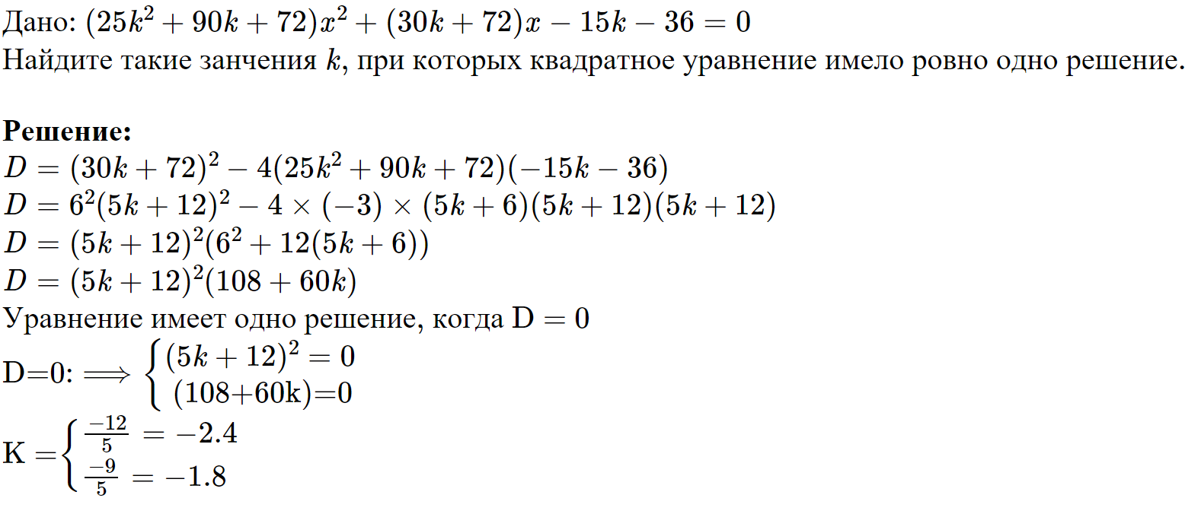

2.4 Задачи на производные
$\text{Дано что $y = #a#x^3-\frac{#b#}{x^2} + sin(\frac{#z#}{2}\pi+\frac{e^\frac{1000000}{7}-#c#!}{\sqrt{-#b#}})+ x^x,
x\neq 0,$ найдите в простейшем виде $\frac{dy}{dx}$}$newline
$\textbf{Решение: }$
$y'=(#a#x^3-\frac{#b#}{x^2} + sin(\frac{#z#}{2}\pi+\frac{e^\frac{10000}{7}-#c#!}{\sqrt{-#b#}})+ x^x)'$
$y'=#a#\times3\times x^2-\frac{-2\times#b#}{x^3} + x^x(lnx+1)$newline
$\textbf{Ответ: $y'=#a1#x^2+\frac{#b1#}{x^3}+x^x(lnx+1)$}$
2.4.1 Вкладка LaTeX
var a = rand("int", 2, 7);
var b = rand("int", 2, 13);
var z = rand("int", 3, 9);
var c = rand("int", 27, 35);
var a1 = a*3;
var b1 = 2*b;
2.4.2 Вкладка JavaScript

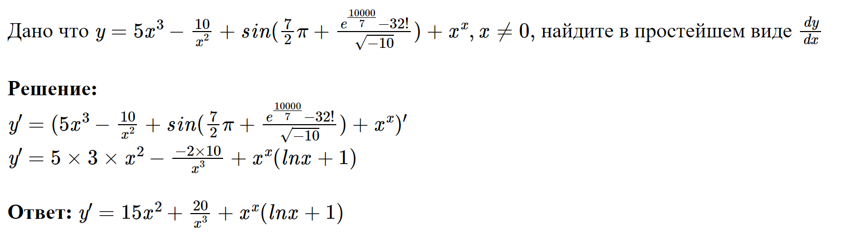
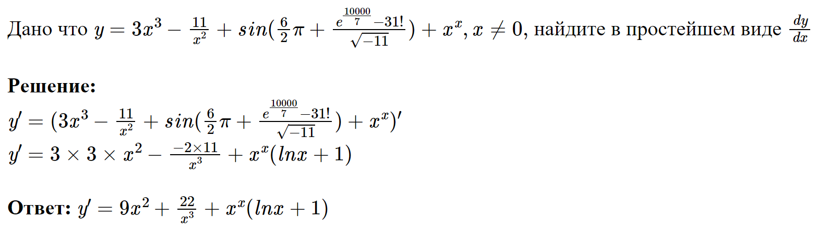
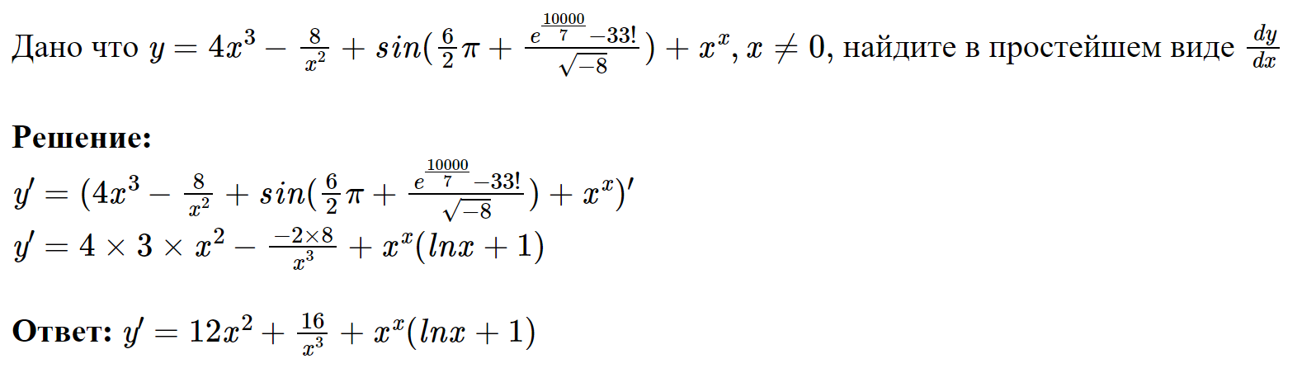

Заключение
Нами была создана платформа «LatexGen» которая позволяет пользователям создавать самогенерирующиеся задачи естественно-математического цикла.
На основе Latex нами разработан расширенный язык для верстки который мы внедрили в платформу «LatexGen». Созданная нами платформа выступает в качестве интерактивной среды в которой можно разрабатывать и редактировать самогенерирующиеся задачи.
Нами был спроектирован сайт который позволяет пользователю создавать и стимулировать самогенерацию задач по естественнонаучным и математическим дисциплинам. Для демонстрации нашей платформы были разработаны более 40 шаблонов задач на многочисленные темы (многочлены, уравнения и неравенства высших степеней, дифференциация и интеграция, производные, планиметрия, комбинаторика, задачи олимпиадного уровня и т.д.), которые при запуске системы могут сами генерировать бесконечное множество заданий.
Наша работа носит практический характер. Его могут использовать как учителя и авторы учебников и курсов для создания новых задач на определенные темы с множеством вариантов, так и ученики для самостоятельной практики и углубленного изучения естественно-математических дисциплин.

Буфер обмена - клипборд; промежуточное хранилище для хранения скопированных данных

